**Unidad 1 - Tarea 1 - Funciones**

Juan Sebastian Castillo Amaya– Código 1116553232

**CÁLCULO DIFERENCIAL - (100410A_1705)**

Grupo 219

Director-Tutor

[Jesus Rodrigo Navia Rodriguez](https://campus118.unad.edu.co/ecbti144/user/view.php?id=1049126&course=53)

Universidad Nacional Abierta y a Distancia - UNAD

Escuela de Ciencias Básicas, Tecnología e Ingeniería

2024

# 

# Introducción

En el siguiente documento encontraremos diferentes ejercicios, funciones, dominios, rangos, ecuaciones de rectas, logaritmos, exponenciales y aplicaciones. En el que serán resueltos paso a paso y con sus respectivas representaciones graficas.

**EJERCICIOS**

1. Representar en GeoGebra la función dada y determinar su comprobación analíticamente:
   1. Tipo de función
   2. Dominio y rango

| Ejercicio | Funciones Asignadas |
| --- | --- |
| *A* | $$f\left(x\right)=\frac{x-2}{4x-x^{2}}$$ |

a. Tipo de función:

La función $f\left(x\right)=\frac{x-2}{4x-x^{2}}$ es una función racional, ya que es el cociente de dos polinomios: el numerador $(x-2)$ es un polinomio de grado 1, y el denominador $(4x-x^{2})$ es un polinomio de grado 2.

b. Dominio y rango:

Dominio:

El dominio está dado por los valores de x que no hacen que el denominador sea igual a cero. Al factorizar el denominador $(4x-x^{2})$, obtenemos $x(4-x)$, lo que nos da que el denominador se anula cuando $x=0$, y $x=4$,. Por lo tanto, el dominio de la función es:

$$D(f) = (-∞, 0) ∪ (0, 4) ∪ (4, ∞)$$

Rango:

El rango de la función incluye todos los valores reales, ya que la función no cuenta con asíntotas horizontales y se demuestra a continuación.

$$\lim_{x→∞}{\frac{x-2}{4x-x^{2}}=\frac{1-0}{4-∞}=\frac{1}{-∞}=0→y=}0$$

$$\lim_{x→-∞}{\frac{x-2}{4x-x^{2}}=\frac{1-0}{4-(-∞)}=\frac{1}{+∞}=0→y=}0$$

Según los dos limites anteriores la función tendría una asíntota en cero, lo cual limitaría el rango, pero vamos a verificar si es cierto que la función no puede tomar valores de 0 en $y$.

$$0=\frac{x-2}{4x-x^{2}}→0=x-2→x=2$$

Lo cual nos muestra que la función puede tomar valor de cero en $x=2$ y ya que ese valor se encuentra dentro del dominio de la función y no se tiene realmente una asíntota horizontal el rango de la función son todos lo reales.

Gráfico de la función

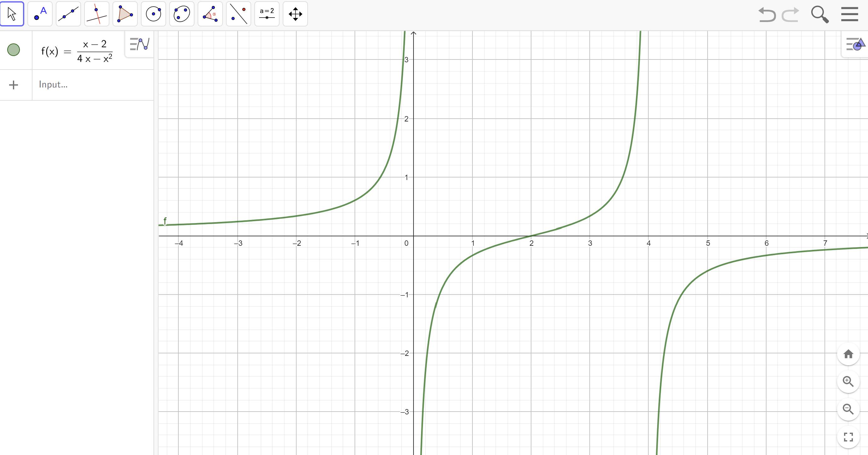

**2.** Dado los tres puntos 𝐴,𝐵 𝑦 𝐶 hallar:

a. La ecuación de la recta que pasa por el punto C y es perpendicular a la recta “𝐴𝐵 “

b. Comprobar gráficamente en GeoGebra los cálculos realizados. Tabla 2

Grupo de ejercicios 2

| Ejercicio | Ejercicio Coordenadas de los puntos A, B y C |
| --- | --- |
| *A* | A=(−2,3) B=(4,1) C=(−5,−7) |

Solución:

1. Primero hallamos la pendiente de la recta “AB”

$$m_{AB}=\frac{1-3}{4+2}=-\frac{1}{3}$$

Usando el teorema de las rectas perpendiculares

$$m_{AB}m_{C}=-1 →m_{C}=3$$

La ecuación de una recta en forma punto-pendiente es:

$$y-y_{1}=m(x-x_{1})$$

Sustituyendo $m_{C}=3$, $C=(-5,-7)$ y $m_{AB}=-\frac{1}{3} , A=(-2,3)$

La ecuación de la recta que pasa por el punto C $y_{c}$ y es la perpendicular a la recata “AB” $y_{AB}$

es:

$$y_{c}=g\left(x\right)=3x+8$$

$$y_{AB}=f\left(x\right)=-\frac{1}{3}x+\frac{7}{3}$$

1. Grafica

**3.** Dadas las siguientes ecuaciones logarítmicas y exponenciales, resolverlas analíticamente aplicando la definición y propiedades de los logaritmos y de los exponentes.

|  |  |  |
| --- | --- | --- |
| Ejercicio | Ecuación Función logarítmica | Ecuación Función exponencial |
| A | $$\log_{5}\left(\frac{1}{x}\right)=2+\log_{5}\left(1-x\right)$$ | $${\left(\frac{1}{81}\right)}^{-x}{(9)}^{2x}={(27)}^{3x-2}$$ |

Solución:

Función logarítmica

$$\log_{5}\left(\frac{1}{x}\right)=2+\log_{5}\left(1-x\right)$$

$$\log_{5}\left(\frac{1}{x}\right)=-\log_{5}\left(x\right)$$

$$-\log_{5}\left(x\right)=2+\log_{5}\left(1-x\right)$$

$$-\log_{5}\left(x\right)-\log_{5}\left(1-x\right)=2$$

$$-\log_{5}\left(x*(1-x)\right)=2$$

$$\log_{5}\left(\frac{1}{x*(1-x)}\right)=2$$

$$\frac{1}{x*(1-x)}=5^{2}=25$$

$$1=25x*(1-x)$$

$$25x-25x^{2}+1=0$$

Las ecuaciones cuadráticas tienen dos soluciones para este caso son

$$x_{1}=\frac{5+\sqrt{21}}{10}$$

$$x_{2}=\frac{5-\sqrt{21}}{10}$$

Función Exponencial

$${\left(\frac{1}{81}\right)}^{-x}{(9)}^{2x}={(27)}^{3x-2}$$

Ya que 81, 27 y 9 se pueden expresar en términos de potencias de 3 los vamos a rescribir.

$$\frac{1}{81}=3^{-4}$$

$$9=3^{2}$$

$$27=3^{3}$$

$${\left(3^{-4}\right)}^{-x}{(3^{2})}^{2x}={(3^{3})}^{3x-2}$$

$$3^{4x}*3^{4x}=3^{9x-6}$$

$$3^{8x}=3^{9x-6}$$

Con bases iguales podemos igualar los exponentes

$$8x=9x-6→x=6$$

**4.** Para la siguiente función cuadrática, determinar analíticamente, las coordenadas de sus raíces (puntos de intersección con el eje x) y su vértice, comprobando mediante GeoGebra los cálculos realizados.

| Ejercicio | Funciones Asignadas |
| --- | --- |
| *A* | $$f\left(x\right)=-3x^{2}-6x-3$$ |

Solución:

Primero la raíces

$$0=-3x^{2}-6x-3$$

$$0=-3(x^{2}+2x+1)$$

$$0=(x^{2}+2x+1)$$

$$0={(x+1)}^{2}$$

$$0=x+1→x=-1$$

La única raíz es $x=-1$ entonces el punto de intersección con el eje x es $I=(-1,0)$

Coordenadas del vértice

$$f\left(x\right)=ax^{2}+bx+c$$

$$X_{v}=-\frac{b}{2a}$$

Sustituyendo los valores de nuestra función,

$$X_{v}=-\frac{-6}{2*-3}=-\frac{-6}{-6}=-1$$

$$f\left(1\right)=-3{\left(-1\right)}^{2}-6\left(-1\right)-3=0$$

Por lo tanto, las coordenadas del vértice son $V=(-1,0)$

Grafica en GeoGebra

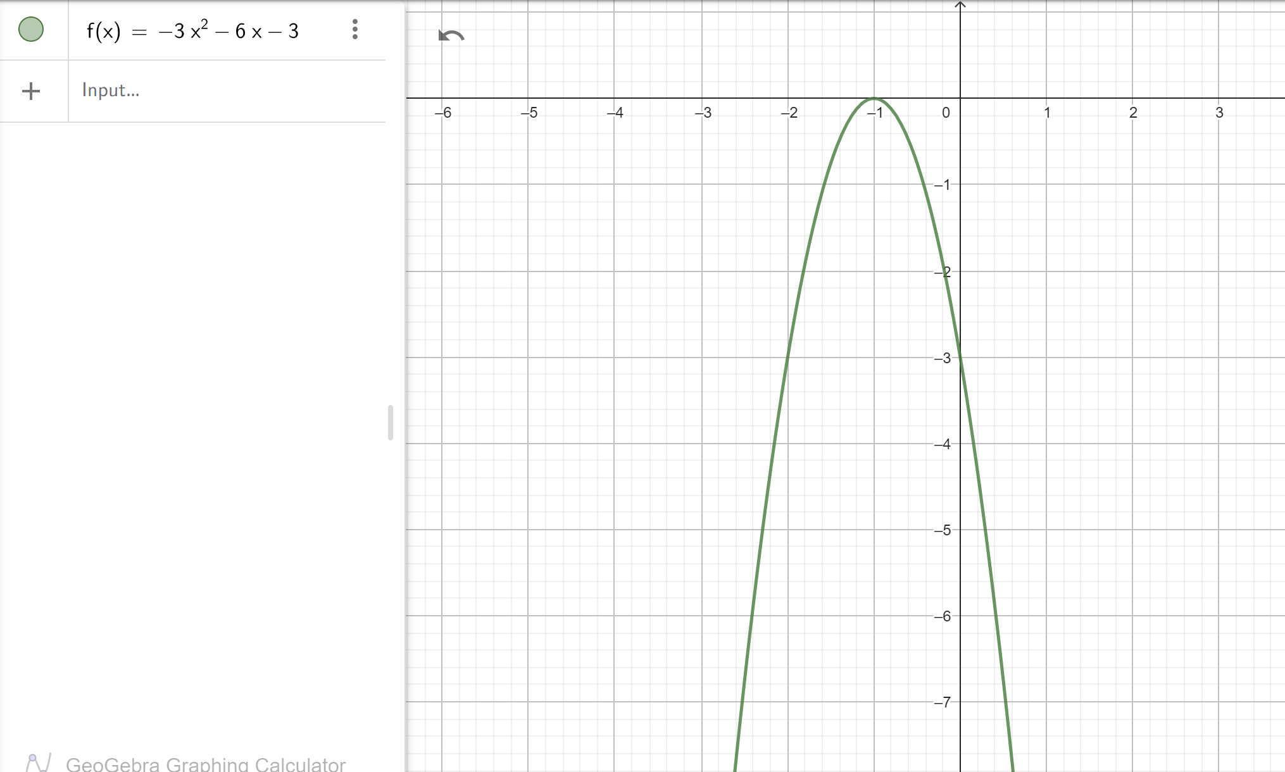

5. A continuación, se presentan el enunciado que deberá resolver y sustentar por medio de video, representando la función y su respuesta en GeoGebra.

Michael Jordan es un famoso basquetbolista que jugó en los Chicago Bulls en los 90’s. Es famoso por sus enormes saltos. Si Jordan salta para encestar el balón y alcanza una altura máxima de 1.07 metros. a) ¿Cuál es su velocidad ascendente en metros por segundo cuando sus pies dejan el suelo?

b) ¿Cuál es la altura que alcanza en el salto?

La velocidad final $v_{1}$ se relaciona con la velocidad inicial $v_{0}$ y la altura de acuerdo con

$$v_{1}^{2}= v_{0}^{2}+2gs$$

c) Concluir sobre los resultados obtenidos.

Asuma que la aceleración de la gravedad es $g=-9.8\frac{m}{{seg}^{2}}$, y que la velocidad final es cero en la altura máxima.

Solución:

1. Ya que la velocidad final es cero en la altura máxima únicamente tenemos que remplazar datos en la ecuación, $0= v_{0}^{2}+2(-9.8\frac{m}{{seg}^{2}} )(1.07m)$
$$v_{0}^{2}= 21\frac{m^{2}}{{seg}^{2}}$$

$$v_{0}= \sqrt{21\frac{m^{2}}{{seg}^{2}}}=4.58\frac{m}{seg}$$

2. Ya que en el ejercicio nos indican que la altura máxima alcanzada es $1.07m$ no es necesario hacer más cálculos esa es la altura alcanzada. Si con esa altura se refiere a la distancia entre el suelo y los pies de Michael entonces únicamente se necesita sumar esa altura con la estatura de Michael que es $1.98m$ según datos oficiales, lo que daría una altura de $3.05m$.
3. El ejercicio consiste un problema que mezcla movimiento rectilíneo uniformemente acelerado y caída libre de física clásica, en este caso se considera la velocidad cero, porque se considera que al llegar al punto más alto el objeto empieza a descender debido a la fuerza gravitacional que genera un empuje en la dirección opuesta a la del salto. En la gráfica que se realiza en Geogebra la altura final queda en términos de la velocidad inicial, con lo cual podemos observar una exponencial, lo cual se traduce que con pequeñas variaciones en la velocidad inicial podemos obtener cada vez alturas mayores.

Grafica

**Video:**

**https://www.youtube.com/watch?v=p3nyzyUkOX4**

# Referencias Bibliográficas

* Prado, C. (2018). [*Cálculo Diferencial*](https://www-ebooks7-24-com.bibliotecavirtual.unad.edu.co/?il=7355&pg=105)*.* Pearson Educación. (pp. 105 – 110). https://www-ebooks7-24-com.bibliotecavirtual.unad.edu.co/?il=7355&pg=105
* Larson, R., Falvo, D. (2012). [*Precálculo (8a. ed.)*](https://elibro-net.bibliotecavirtual.unad.edu.co/es/ereader/unad/93214?page=82)*. Cengage Learning*. (pp. 66-100, 125-139, 215-232). https://elibro-net.bibliotecavirtual.unad.edu.co/es/ereader/unad/93214?page=82
* Castro, S. A. (2022). [*100410_Sobre Funciones, Rango y Dominio*](https://repository.unad.edu.co/handle/10596/53071). [Objeto_virtual_de_Informacion_OVI]. Repositorio Institucional UNAD. https://repository.unad.edu.co/handle/10596/53071
* Castro, S. A. (2023). [*Funciones en Geogebra*](https://repository.unad.edu.co/handle/10596/58387)*.*[Objeto_Virtual_de_Información_OVI]. Repositorio Institucional UNAD. https://repository.unad.edu.co/handle/10596/58387